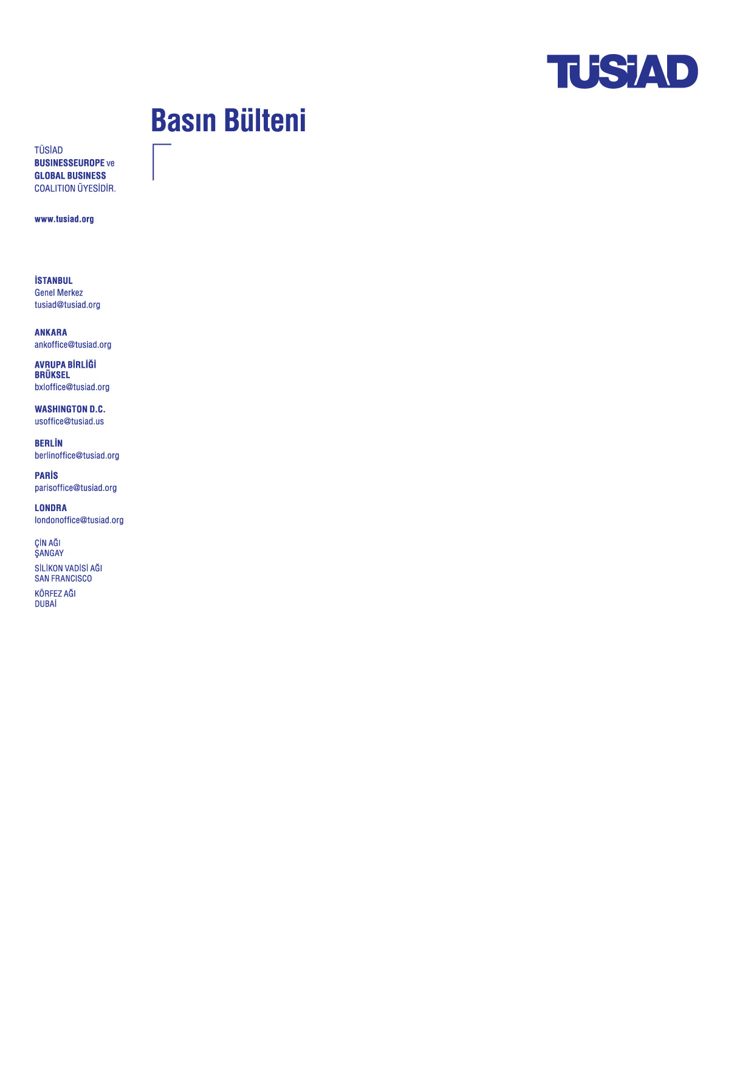
DOĞU AKDENİZ’DEKİ GERİLİM HAKKANİYET TEMELİNDE ÇÖZÜLMELİDİR

Doğu Akdeniz'de artan gerilim, hakkaniyet temelinde barışçıl bir sonuca ulaşmak için tüm tarafların ivedilikle önkoşulsuz olarak müzakerelere başlama gereğini ortaya koymaktadır.

Doğu Akdeniz'deki bölgesel anlaşmazlık enerji kaynakları sorunu olmanın ötesinde, doğal kaynaklar üzerinde egemenlik ve deniz yetki alanının sınırlandırılması temelinde stratejik bir sorundur. Bölgedeki enerji kaynakları siyasi sürtüşme ve gerilim kaynağı olarak değil, çok taraflı işbirliği için bir fırsat olarak kullanılmalıdır.

Hakkaniyetli bir çözüm bulmak ve Doğu Akdeniz'i barış ve refah bölgesi haline getirmek için gerilimi azaltmak, tek taraflı eylemlerden kaçınmak, diyalog ve ön koşulsuz müzakereleri başlatmak ihtiyacı vardır. Doğu Akdeniz’de barışçıl ve uzun vadeli çözüm tüm kıyı devletlerin katılımını gerektirmektedir. “Akdeniz Barışının” (Pax Mediterranea) Türkiye’nin ve Kıbrıs Türk halkının hak ve çıkarları dikkate alınmadan başarılamayacağı açıktır.

Temeli Avrupa Kömür ve Çelik Topluluğu’na dayanan Avrupa entegrasyonunun tarihi, işbirliğine dayalı ekonomik ilişkiler geliştirilerek anlaşmazlıkların barışçıl yollarla çözülebileceğini göstermiş ve uzun vadeli, sürdürülebilir işbirliklerine ulaşılabileceğini kanıtlamıştır. Aynı yaklaşım Doğu Akdeniz'de de izlenmelidir.

Ege Denizi'nde uzun süredir devam eden ikili anlaşmazlıklar ile Doğu-Akdeniz'deki çok taraflı anlaşmazlıklar ayrı konular olarak değil, bir bütün olarak ele alınmalıdır

Türkiye ile Yunanistan arasında Ege Denizi’nde uzun yıllardır çözülmemiş anlaşmazlıklar, Güney Kıbrıs’ın 2004’te Annan planını reddetmesine rağmen, adada kapsamlı bir çözüme ulaşılmadan AB üyeliğine kabul edilmesi, bugün Doğu Akdeniz’deki deniz yetki alanlarının sınırlandırılması konusu ve doğal kaynakların hakkaniyetli paylaşımı sorunları birbirlerini doğrudan etkilemektedir.

Bu konular ivedilikle başlatılacak bir diyalog süreci çerçevesinde ele alınmalıdır. Bu sürecin ilk adımı olarak da Türkiye ile Yunanistan arasında 2016 yılında kesintiye uğrayan ön keşif görüşmelerinin- anlamlı bir ilerleme sağlamak üzere, herhangi bir ön koşul olmaksızın- yeniden başlatılması gerekmektedir. Üzerinde uzlaşı sağlanamayan tüm ihtilaflar uluslararası hukuk temelinde çözülebilir.

AB sorunun değil, çözümün parçası olmalıdır

Avrupa Birliği’ni mevcut anlaşmazlığın çözümünde daha aktif ve tarafsız bir rol üstlenmeye davet ediyoruz. AB hem üye hem de aday ülkeler için adil ve hakkaniyet temelinde çözüm yönünde etkili liderlik gösterme fırsatına sahiptir. Bu yaklaşım AB'nin stratejik çıkarlarıyla da uyumludur.

14 Eylül 2020
TS/Kİ-BÜL/20-32

AB’nin dayanışma ilkesi ikili hukuki ihtilafların özel şartlarını ve uluslararası hukuku gölgelememelidir. Üyelik statüsü nedeniyle taraflardan birine koşulsuz destek vermek AB'yi hem adil ve güvenilir bir arabulucu olmaktan yoksun bırakır, hem de çözümden ziyade sorunun parçası haline getirir.

AB Dönem Başkanı Almanya’nın yapıcı arabuluculuk yaklaşımını ve Türkiye ile Yunanistan heyetleri arasında Temmuz ayında Berlin'de yapılan toplantının gerçekleşmesinde gösterilen çabayı destekliyor ve takdir ediyoruz. Bu girişimin uluslararası toplum tarafından daha fazla desteklenmesi gerektiğine inanıyoruz.

Yaptırımlar veya askeri gerilimin tırmandırılması tehdidi ters etki yaratır ve yalnızca gerginliğin artmasına sebep olur. Gerilimi tırmandırma tehdidinin bir müzakere aracı olarak kullanılmasından kaçınılmalıdır. Mevcut durumdan çıkabilmek için Kıbrıs Türk halkını da içeren kapsayıcı çok-taraflı diplomasi gereklidir. Bu çerçevede, doğal kaynaklara hakkaniyetli erişimi tartışmak için Kuzey Kıbrıs’ın ortak komite kurma önerisi yeniden değerlendirilmeli ve desteklenmelidir.

Türkiye'nin Avrupa Birliği entegrasyon sürecinin etkin olarak işletilmesi gerekmektedir

Mevcut anlaşmazlık Türkiye ve Yunanistan arasındaki uzun zamandır çözülmemiş deniz hukuku sorunlarının, Güney Kıbrıs tarafından reddedilen BM Annan Barış Planı gibi kaçırılan fırsatların sonucudur. Türkiye'nin AB’ye entegrasyonu kapsamında politika yakınsama sürecinin kesintiye uğraması da bu unsurlar arasında önemli bir yere sahiptir.

Doğu Akdeniz'deki tırmanış siyasi anlaşmazlıkların çaresinin “uzaklaş(tır)ma” politikası olamayacağını bir kez daha göstermektedir. Yaptırımlar ve dışlayıcı politikalar güvensizliğin artmasına sebep olarak daha fazla hasara yol açacak; bölgede sürdürülebilir barış, istikrar ve ekonomik refahın sağlanmasına yönelik Avrupa idealleri ve hedefleriyle çelişecektir.

Türkiye-AB arasında köklü bağlar ve bu bağların sosyo-ekonomik kalkınma ve hukukun üstünlüğü üzerinde derin etkileri bulunmaktadır. Bu durum dikkate alındığında üyelik perspektifi içermeyen bir Türkiye-AB ilişkisi modeli Türk iş dünyası nazarında sürdürülebilir değildir. Doğu Akdeniz'de hakkaniyetli çözüme yönelik atılacak somut adımlar Türkiye-AB ilişkilerinin canlandırılmasını sağlayacak ve Türkiye'nin AB uyumuna yönelik reform sürecine ivme kazandıracaktır.

Sorunların üstesinden gelmek için ileri görüşlü politikalar izleme zamanıdır

COVID-19 krizinin sürdüğü bir dönemde hepimizin ortak sorumluluğu, tabii ve fikrî kaynaklarımızı uzun süredir devam eden sorunları aşacak ve barış ve refah kaynaklarına dönüştürecek ileri görüşlü politikalar uygulamak için kullanmaktır.

Brüksel, Ankara, Atina, Berlin ve Paris başta olmak üzere tüm Avrupa başkentleri, öncelikle NATO içerisindeki ittifak ruhunu koruyarak, yenilikçi, hakkaniyetli ve karşılıklı yarar sağlayan çözümlerle zorluk ve anlaşmazlıkları aşmak için diplomatik bilgelikten yararlanmalı, mevcut tüm olumlu imkanlarını kullanmalıdır.

